BÀI 17: ĐẠI CƯƠNG VỀ ĐỘNG CƠ ĐỐT TRONG (TIẾT 39)

I. MỤC TIÊU

1. Kiến thức
- Trình bày được khái niệm, phân loại và cấu tạo chung của động cơ đốt trong.

2. Về năng lực

2.1. Năng lực Công nghệ
- Nhận thức công nghệ:
+ Trình bày được khái niệm, phân loại động cơ đốt trong.
+ Nêu được cấu tạo chung của động cơ đốt trong.

2.2. Năng lực chung
- Tự chủ và tự học:
+ Chủ động tích cực tìm hiểu về nhiệm vụ, khái niệm của động cơ đốt trong.
+ Lựa chọn được các nguồn tài liệu phù hợp.
- Giải quyết vấn đề và sáng tạo:
Tìm hiểu và xác định được một số loại động cơ đốt trong thực tế đời sống.

3. Về phẩm chất
- Chăm chỉ: Có ý thức tích cực thực hiện các nhiệm vụ học tập khi tìm hiểu về khái niệm, phân loại động cơ đốt trong.
- Trách nhiệm: Tích cực, tự giác và nghiêm túc để tìm hiểu về khái niệm, phân loại động cơ đốt trong.

II. THIẾT BỊ DẠY HỌC VÀ HỌC LIỆU

1. Giáo viên
- Laptop, máy chiếu
- GV chuẩn bị một số tài liệu, hình ảnh, video minh họa về phân loại và cấu tạo chung của động cơ đốt trong.
- Giấy A1 (08 tờ)
- 10 Bút lông (05 màu xanh, 05 màu đen).
- Bảng phụ học sinh.
- Phiếu học tập (Đính kèm ở phụ lục).
- Rubric (Đính kèm ở phụ lục).

2. Học sinh
- Sách học sinh.
- Smartphone (01 cái/nhóm).
- Laptop (nếu có).

III. TIẾN TRÌNH DẠY HỌC

HOẠT ĐỘNG 1: MỞ ĐẦU

1. Mục tiêu
Tạo cho HS tâm thế sẵn sàng học tập và gợi mở nhu cầu nhận thức, kích
thích sự tò mò hứng thú của HS trong việc tìm hiểu về khái niệm, phân loại động cơ đốt trong từ những kiến thức được học từ chương V và từ thực tiễn.

2. Nội dung
- GV sử dụng các câu hỏi dẫn nhập ở trang 84 SGK và yêu cầu HS hoạt động.
Em hãy quan sát Hình 17.1 và cho biết đầu máy xe lửa nào ra đời trước. So sánh sự khác nhau giữa hai đầu máy xe lửa và cho biết sự khác nhau lớn nhất là gì?
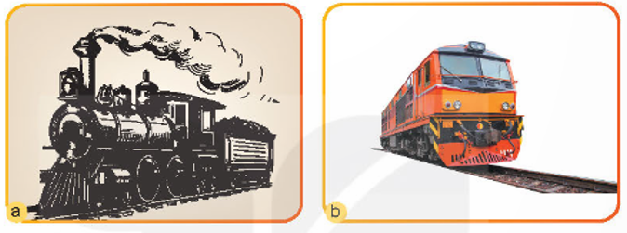
Hình 17.1. Đầu máy xe lửa

3. Sản phẩm
- HS trực tiếp trả lời các câu hỏi tuỳ theo vốn hiểu biết ban đầu đã có.

4. Tổ chức thực hiện
GV chuyển giao nhiệm vụ | HS thực hiện nhiệm vụ | Báo cáo kết quả | Phương án đánh giá | Thời lượng (phút)
- Hướng dẫn học sinh chia lớp thành 4 nhóm (8-10 HS/nhóm)  - Phát bảng phụ, bút lông cho mỗi nhóm (01 bảng và 02 bút/nhóm)  Cho phép HS sử dụng điện thoại thông minh để tham gia hoạt động. | - HS tiến hành chia nhóm, bầu nhóm trưởng và thư ký.  - Nhóm trưởng nhận bảng phụ và bút lông.  - HS sử dụng điện thoại cá nhân để tham gia. | - Nhóm đủ thành viên nhanh nhất giơ tay.  - Danh sách thành viên có ghi đầy đủ nhóm trưởng, thư ký. | - Quan sát | 2
Trình chiếu hình ảnh Hình 17.1 SGK và yêu cầu học sinh thực hiện nhiệm vụ, trả lời câu hỏi ở phần nội dung. | - Quan sát, trả lời nhanh bằng điện thoại thông minh. | - Học sinh trình bày câu trả lời trên màn hình. | - Quan sát  - Các nhóm đánh giá chéo lẫn nhau. | 8
Từ đó, giáo viên nhận xét những câu trả lời của các nhóm HS trên màn hình và tiếp tục dẫn dắt HS thực hiện nhiệm vụ tiếp theo của bài học. |  |  |  | 5

HOẠT ĐỘNG 2: HÌNH THÀNH KIẾN THỨC MỚI

1. Mục tiêu
+ Trình bày được khái niệm cơ bản về động cơ đốt trong;
+ Phân biệt và kể tên các loại động cơ đốt trong;
+ Nêu được cấu tạo chung của động cơ đốt trong.

2. Nội dung
GV yêu cầu mỗi nhóm thực hiện nội dung trong Phiếu học tập và trình bày kết quả lên giấy A1 và dán lên vị trị GV quy định của từng nhóm.

3. Sản phẩm
- Hoàn thành phiếu học tập và dán lên đúng vị trí quy định.

4. Tổ chức thực hiện
GV chuyển giao nhiệm vụ | HS thực hiện nhiệm vụ | Báo cáo kết quả | Phương án đánh giá | Thời lượng (phút)
- Trình chiếu/Phát phiếu học tập cho các nhóm tương ứng. | - Nhóm trưởng các nhóm nhận phiếu học tập số 1 |  | - GV Quan sát | 3
Quan sát, hỗ trợ và giải đáp thắc mắc cho các nhóm | - Nhóm trưởng điều phối các thành viên trong nhóm thực hiện theo phiếu học tập số 1  - Mỗi nhóm được sử dụng ĐTDĐ để tìm kiếm thông tin. | Kỹ thuật phòng tranh. | - GV quan sát.  - Rubric  - Các nhóm còn lại:  + 3 câu khen  + 2 câu hỏi  + 1 góp ý | 22
GV trình chiếu kết quả, giải thích sau khi các nhóm hoàn thành sản phẩm và báo cáo. |  |  |  | 05
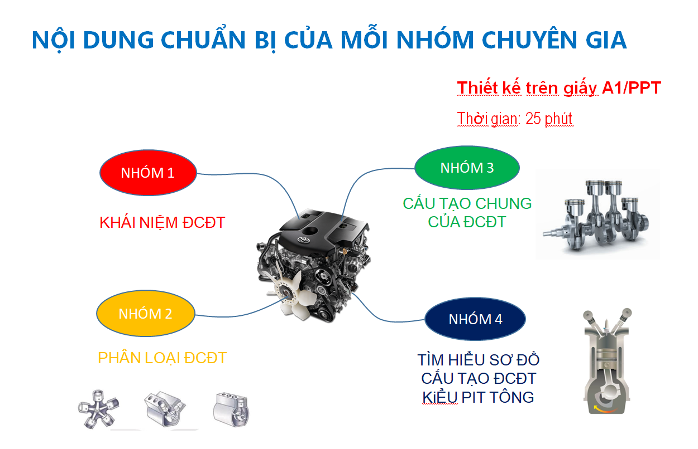
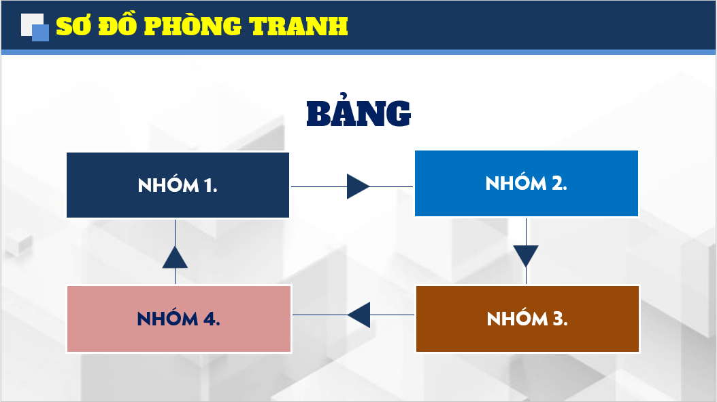
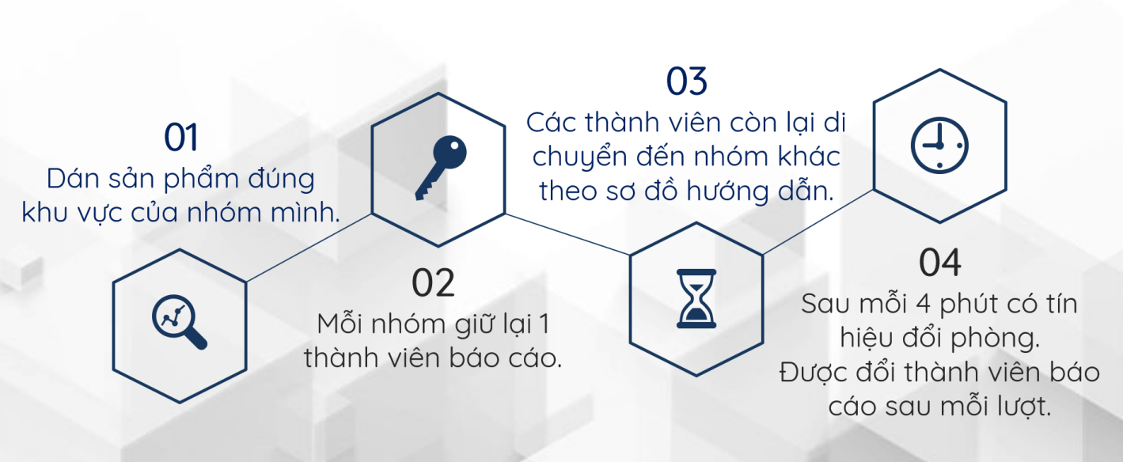

HOẠT ĐỘNG 3: LUYỆN TẬP, VẬN DỤNG

1. Mục tiêu
- HS vận dụng kiến thức đã tìm hiểu để trả lời câu hỏi ở hộp chức năng, kết nối năng lực, khám phá, luyện tập, vận dụng.

2. Nội dung
- GV yêu cầu mỗi nhóm thực hiện nội dung trong phiếu học tập và trình bày kết quả học tập trên giấy A1 và dán lên vị trí GV đã quy định của từng nhóm.

3. Sản phẩm
- Hoàn thành phiếu học tập và dán lên vị trí đúng quy định.

4. Tổ chức thực hiện
GV chuyển giao nhiệm vụ | HS thực hiện nhiệm vụ | Báo cáo kết quả | Phương án đánh giá | Thời lượng (phút)
- Hướng dẫn học sinh chia lớp thành 4 nhóm như tiết trước.  - Phát giấy A1, bút lông cho mỗi nhóm  Cho phép HS sử dụng điện thoại thông minh để tham gia hoạt động. | - Nhóm trưởng nhận bảng phụ và bút lông.  - HS sử dụng điện thoại cá nhân để tham gia. | - Nhóm đủ thành viên nhanh nhất giơ tay.  - Danh sách thành viên có ghi đầy đủ nhóm trưởng, thư ký. | Quan sát | 3
- Trình chiếu và Phát phiếu học tập số 2 cho các nhóm tương ứng. | - Nhóm trưởng các nhóm nhận phiếu học tập số 2. |  | Quan sát | 2
GV yêu cầu HS thực hiện nhiệm vụ theo nhóm như phần nội dung. | - - Nhóm trưởng điều phối các thành viên trong nhóm nhận phiếu học tập số 2 để thực hiện nhiệm vụ.  - Mỗi nhóm được sử dụng ĐTDĐ để tìm kiếm thông tin. | Kỹ thuật phòng tranh   | - GV quan sát.  - Các nhóm đánh giá:  + 2 câu hỏi  + 1 góp ý  - Các nhóm đánh giá chéo lẫn nhau bằng Rubic theo sơ đồ GV hướng dẫn. | 30
GV trình chiếu kết quả, giải thích sau khi các nhóm hoàn thành sản phẩm và báo cáo. GV chốt nội dung kiến thức. GV chiếu video giới thiệu cấu tạo chung của ĐCĐT ô tô |  |  |  | 10

IV. HỒ SƠ DẠY HỌC KHÁC
- Phiếu học tập.
- Rubric đánh giá.
- Phiếu đánh giá chung.

1. Phiếu học tập
PHIẾU HỌC TẬP SỐ 1
Nhóm chuyên gia:
Họ và tên học sinh: 1. …………………………………… Trưởng nhóm
2. ……………………………………. Thư ký
3. …………………………………….
4. …………………………………….
5. …………………………………….

Học sinh trả lời các câu hỏi sau đây trên giấy A1.


PHIẾU HỌC TẬP SỐ 2
Nhóm:
Họ và tên học sinh: 1. …………………………………… Trưởng nhóm
2. ……………………………………. Thư ký
3. …………………………………….
4. …………………………………….
5. …………………………………….
Học sinh trả lời các câu hỏi sau đây và trình bày trên giấy A1:
Câu 1: Em hãy tìm hiểu và cho biết: Bản chất quá trình đốt cháy nhiên liệu với không khí trong xi lanh động cơ có phải là phản ứng ô xi hóa của nhiên liệu với oxygen trong không khí không?
………………………………………………………………………………………
………………………………………………………………………………………
Câu 2: Em hãy quan sát Hình 17.3 và cho biết tên gọi của các loại động cơ?
………………………………………………………………………………………
………………………………………………………………………………………
Câu 3: Hãy kể tên các loại ĐCĐT dựa trên việc kết hợp 2 tiêu chí phân loại về nhiên liệu sử dụng và số hành trình sử dụng của pít tông trong 1 chu trình công tác?
………………………………………………………………………………………
………………………………………………………………………………………
Câu 4: Quan sát Hình 17.4 và cho biết: Theo chiều chuyển động quay của trục khủy (6), pít tông (4) đang dịch chuyển như thế náo?
- Khi nào pít tông (4) đổi chiều chuyển động?
- Hãy mô tả sự thay đổi thể tích giới hạn bởi đỉnh pít tông và không gian phía trên của xilanh?
………………………………………………………………………………………
………………………………………………………………………………………
Câu 5: Hãy quan sát trong gia đình hoặc xung quanh em và kể tên máy động lực sử dụng ĐCĐT. ĐCĐT đó sử dụng nhiên liệu gi?
………………………………………………………………………………………
………………………………………………………………………………………

2. Rubric
MỨC ĐỘ  TIÊU CHÍ | XUẤT SẮC | TỐT | ĐẠT | CHƯA ĐẠT
Nội dung, hình thức  (5 điểm) | - Đầy đủ, chính xác hoàn toàn.  - Có thể hiện trọng tâm;  - Trình bày hợp lý, logic.  (4 - 5) | - Chính xác hoàn toàn.  - Có thể hiện trọng tâm;  - Trình bày hợp lý, logic.  - Chưa đầy đủ  (2,5 - < 4) | - Chính xác.  - Trình bày hợp lý, logic.  - Chưa đầy đủ  (1 - < 2,5) | - Chưa đúng  - Chưa đầy đủ  - Trình bày chưa hợp lý, chưa logic.  (0 - < 1)
Kỹ năng và phong thái thuyết trình  (3 điểm) | - Phong thái thuyết trình tự tin, lưu loát.  - Giọng nói to, rõ ràng, truyền cảm ngữ điệu và âm điệu hài hòa, thu hút.  - Điệu bộ, nét mặt, cử chỉ phù hợp với nội dung.  - Tương tác tốt với khán giả  (2,5 - 3) | - Phong thái thuyết trình  tự tin, lưu loát.  - Giọng nói to, rõ ràng, nhưng chưa kiểm soát  được ngữ điệu và âm điệu;  - Điệu bộ, nét mặt, cử chỉ phù hợp với nội dung.  - Tương tác với khán giả  chưa tốt  (1,5 - < 2,5) | - Phong thái thuyết trình  tự tin, lưu loát.  - Giọng nói to, rõ ràng, nhưng chưa kiểm soát được ngữ điệu và âm  điệu;  - Điệu bộ, nét mặt, cử chỉ phù hợp với nội dung.  - Tương tác với khán giả chưa tốt  (>0,5 - < 1,5) | - Phong thái thuyết trình chưa tự tin và lưu loát.  - Giọng nói không đủ to, chưa rõ ràng.  - Điệu bộ, nét mặt, cử chỉ chưa phù hợp với nội dung và không tương tác với khán giả.  (0 - 0,5)
Khả năng giải đáp thắc mắc  (2 điểm) | Giải đáp thuyết phục 100% các câu hỏi đặt ra  (2) | Giải đáp thuyết phục 75% các câu hỏi đặt ra  (1 - < 2) | Giải đáp thuyết phục 50% các câu hỏi đặt ra  (0,5 - < 1) | Không giải đáp được thắc mắc  (0 - < 0,5)

3. Phiếu đánh giá chung

STT | Điểm Rubric HĐ 2 | Điểm Rubric HĐ 3 | Điểm trung bình  ĐTB = (HĐ2 + 2*HĐ3)/3
NHÓM 1
NHÓM 2
NHÓM 3
NHÓM 4

